**RAČUNALNA GRAFIKA – 1. KOLOKVIJ**

**(Sva pitanja, uključena 2012./2013.)**

**UVOD**

1. **Koja od navedenih definicija najbolje opisuje računalnu grafiku?**

Sinteza slike na temelju računalnih modela stvarnih ili imaginarnih objekata.

(Računalna grafika obuhvaća stvaranje, pohranu te uporabu modela i slika objekata.).

1. **Što ne pripada obradi slike?**

Vizualizacija modela.

(U obradu slike spadaju poboljšanje slike, detekcija i prepoznavanja uzoraka, analiza scene i računalni vid).

1. **Naučit sliku (Slika 1.1. na stranici 7 u Papićevoj skripti)**

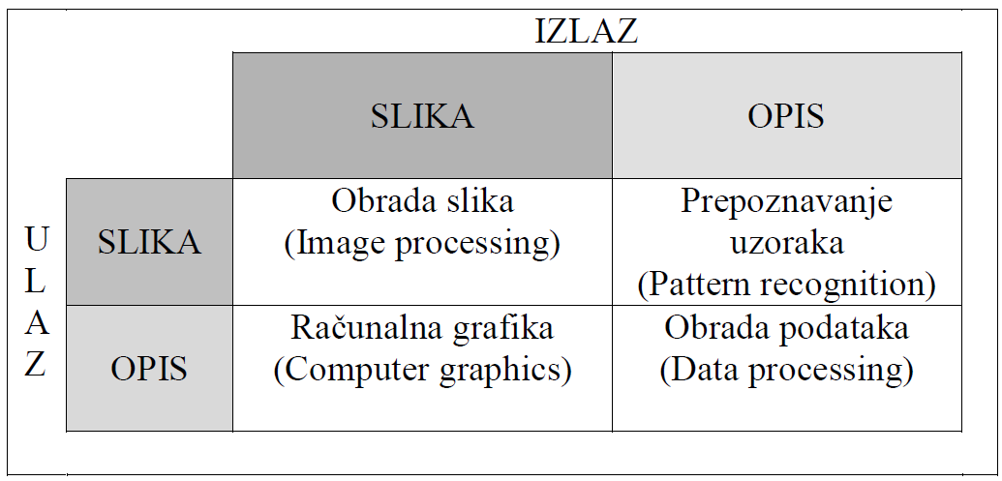

1. **Ime Doug Engelbard povezujemo s?**

Prvim mišem (1963.).

1. **Prva grafička specifikacija koja je postala standard 1985 je:**

GKS.

(GKS (*Graphical Kernel System*) – prvi usvojeni grafički standard - razvoj prenosivih programa koji ne ovise o specifičnostima pojedinog prikaznog uređaja).

1. **Koju vrstu grafike su koristili rani sustavi računalne grafike?**

Vektorsku grafiku.

1. **Pravokutna matrica slikovnih elemenata koja prekriva čitavu površinu zaslona naziva se:**

Raster.

1. **Koji od navedenih objekata ne spada u osnovne izlazne primitive:**
2. Polilinija
3. **Vektor**
4. Površina
5. Tekst
6. **Osnovna razlika između bitmape i pixmape je u:**

Informacijskom kapacitetu.

(Informacijski kapacitet bitmape je 1 bit/pixel, a informacijski kapacitet pixmape je n bita/pixel).

1. **Koliko bitova koristi *true color* mod?**

24 bita za svaki slikovni element.

1. **Dubina boje je:**

Broj bita po slikovnom elementu.

1. **Polutonske transformacije se koriste za:**

Prikaz kontinuiranih tonskih prijelaza.

1. **Kod klastera 2x2 koliko ima nivoa zacrnjenja?**

5.

**Napomena:** Vidit sliku 1.15. na stranici 17 u Papićevoj skripti.

1. **Zaokruži element koji nije tipičan za vektorski grafički sustav.**

Frame buffer.

(Vektorski grafički sustav se sastoji od prikaznog procesora, prikazne privremene memorije, vektorskog generatora i prikaznog uređaja).

1. **Međuspremnik za osvježavanje koji se koristi u vektorskim sustavima sadrži:**

Prikaznu listu ili prikazni program.

1. **Što je funkcija vektorskog generatora?**

Pretvorba digitalnih koordinata u analogne vrijednosti napona za otklonski sustav katodne cijevi.

(Naredbe za crtanje točaka, linija i karaktera interpretiraju se u prikaznom procesoru koji digitalne koordinate točaka prosljeđuje vektorskom generatoru).

1. **Prednosti rasterskog grafičkog sustava u odnosu na vektorski grafički sustav je u:**

Cijeni, mogućnosti prikaza ispunjenih područja, neovisnosti procesa osvježavanja slike o njenom sadržaju.

1. **Prednost rasterskih grafičkih sustava naspram vektorskih grafičkih sustava NIJE:**

Mogućnost prikazivanja glatkih crta.

1. **Programsku razina kod koncepta interaktivne računalne grafike dijelimo na tri dijela. Zaokruži** **netočan dio.**

Operativni sustav.

(Programska razina dijeli se na aplikacijski model, aplikacijski program i grafički sustav).

1. **Grafički sustav ima zadaću:**

Izlazne i ulazne transformacije.

(Izlazna transformacija - transformira objekt u aplikacijskom modelu u slikovni prikaz modela.

Ulazna transformacija - transformira korisničko djelovanje u ulaznu informaciju za aplikacijski program na temelju kojih aplikacijski program djeluje na promjenu modela i/ili slike).

1. **Poredajte korake rasterske faze grafičkog cjevovoda**
2. Sakupljanje primitiva
3. Rasterizacija i interpolacija
4. Preslikavanje teksture na fragmente i bojanje
5. Rasterske operacije i testovi

**Pomoćna slika (poželjno znat za kolokvij):**

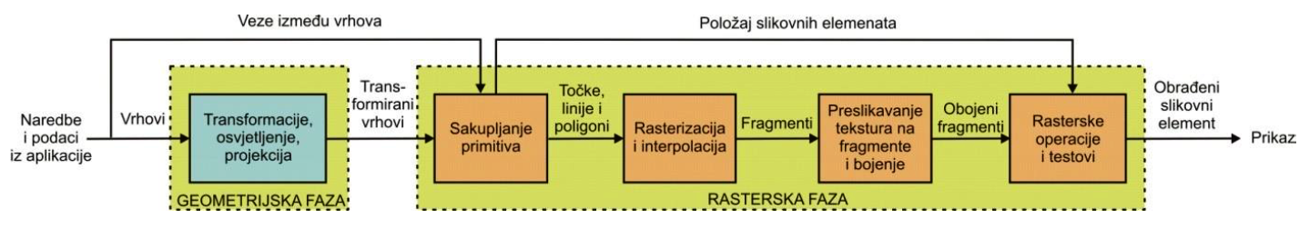

1. **Koji korak slijedi nakon *sakupljanja primitiva* u rasterskoj fazi grafičkog cjevovoda?**

Rasterizacija i interpolacija.

1. **Razlika pixela i fragmenta?**

(Potencijalni slikovni elementi za koje još ne znamo hoće li biti zapisani u međuspremnik okvira i prikazani na ekranu nazivamo fragmentima. Tek oni fragmenti koji prođu predstojeće testove u rasterskoj fazi biti će zapisani u međuspremnik okvira kao krajnji rezultat svih transformacija. Pikseli su slikovni elementi koji su zapisani u međuspremniku okvira i spremni za prikaz na zaslonu).

**OSNOVNI ALGORITMI RASTERSKE GRAFIKE**

1. **Što specificira *copy pixel* procedura u rasterskim prikazanim sustavima?**

Način modificiranja slike.

1. **Canvas sadrži: (moguće je više odgovora)**

Canvas sadrži sliku.

**Napomena:** Mogući su i odgovori tipa „canvas sadrži bitovne matrice“ ili „canvas sadrži matrice slikovnih elemenata“ koje se pohranjuju u prikaznu memoriju.

1. **Canvas je:**

Matrica slikovnih elemenata koja se pohranjuje u prikaznu memoriju.

1. **Kod prikaza… ???**

Odgovor: Prikazni procesor.

(Zasebni prikazni procesor preuzima grafičke funkcije kao što je pretvorba modela u rasterski prikaz).

1. **Prikazni procesor u rasterskim prikaznim uređajima (moguće vise odgovora)**

Vrši poslove obrade i prilagođavanje slike za prikaz na zaslonu.

**Napomena:** Mogući su i odgovori: „obavlja rasterizaciju“, „izravno obrađuje primitive i atribute koje je proslijedio grafički sustav“.

1. **Prikazan je pseudokod – kojeg algoritma?**

**m = Δy/Δx**

**y = mx + B**

**Isticanje (x, Round(y))**

Osnovni inkrementalni algoritam.

1. **Prikazan je pseudokod – kojeg algoritma?**

**m = Δy/Δx**

**yi+1 = yi + m**

DDA.

1. **Algoritam koji se zasniva na izbjegavanju množenja realnih brojeva?**

DDA algoritam.

**Napomena:** Moguća verzija pitanja: „Algoritam koji se zasniva na osnovnom inkrementalnom algoritmu“.

1. **Koja simetrija se koristi prilikom crtanja kružnice?**

Osmosmjerna.

1. **Poredaj pravilno korake izbora piksela koji se trebaju ispuniti u nekom primitivu:**
2. Skeniranje po horizontalnim crtama
3. Proračun presjecišta horizontalne crte i primitivnog oblika inkrementalnim algoritmom
4. Poredavanje presjecišta po veličini x koordinate
5. Ispunjavanje odsječaka koji leže unutar primitiva
6. **Najčešće korišteni algoritam za odrezivanje slike je:**

Cohen-Sutherland algoritam.

1. **Najbrži algoritam za odrezivanje crta je:**

Nichollov algoritam ili Cyrus – Beck algoritam.

**Napomena:** Oba algoritma su brža od Cohen – Sutherland algoritma za odrezivanje crta pa će valjda jedan biti ponuđen kao odgovor.

1. **Što radi Cohen – Sutherland algoritam u svrhu ubrzanja?**

Odbacuje *trivijalne* situacije.

(Cohen – Sutherland algoritam provodi početna ispitivanja linije kako bi utvrdio da li je moguće izbjeći proračune presjeka).

1. **Pravokutnik odrezan pod Cohen – Sutherland algoritmom ima koji kod?**

0000.

1. **Koji od navedenih postupaka nije algoritam odrezivanja linija ili poligona?**
2. Cohen – Sutherland
3. Sutherland – Hodgman
4. **Mikelson**
5. Cyrus – Beck
6. **Kod izmjene objekata visokom frekvencije se javlja:**

Moiréova interferencija.

1. **Tehnike odstranjivanja posljedica pogrešaka nazivamo:**

Antialiasing.

(Antialiasing - povećanje razlučivosti, supersampling (*naduzorkovanje, višestruko uzorkovanje*),uzorkovanje površine (*area sampling*). Antialiasing je bilo koja metoda koja pokušava poništiti efekte aliasinga. Tehnike antialiasinga zapravo pokušavaju generirati aproksimacije koje će biti sličnije izvornoj slici minimizacijom neželjenih učinaka diskretizacije).

1. **Da bi uspješno uzorkovali signal najviša frekvencija…**

Najviša frekvencija u tom signalu ne smije biti veća od Nyquistove.

1. **Jedna od FSAA metoda aliasinga je:**

Mogući odgovori su: OGSS, RGSS, MultiSampling AA, prilagodljivo uzorkovanje.

1. **Algoritam koji uspoređuje boju iz originalnog uzorka za svaki od 2, 4 ili 8 pod-uzorka se naziva:**
2. OGSS
3. RGSS
4. **MultiSampling AA**
5. **Mip-mapping je pojam koji vežemo uz…**

Skaliranje slika tekstura za specifičnu udaljenost.

1. **Naučit grafove filtriranja.**

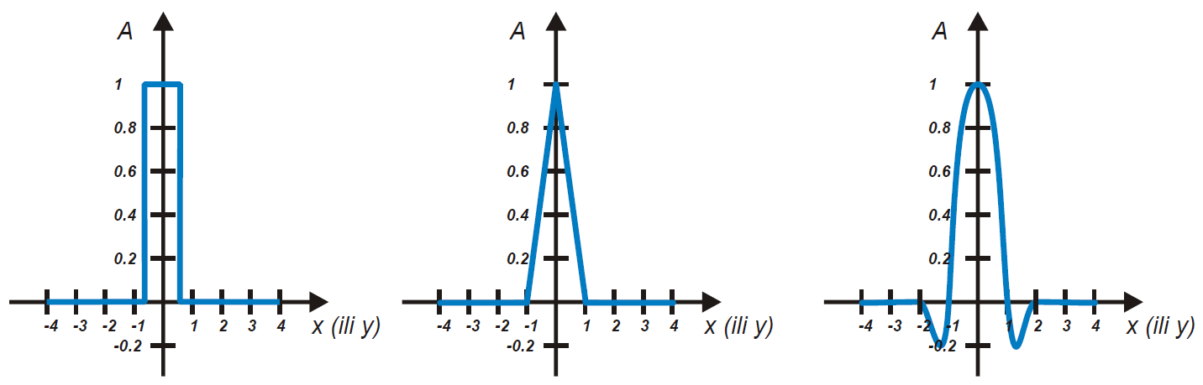

**Box filter Bilinearni filter Bikubni filter**

1. **Najbrži algoritam filtriranja je:**

Linearni.

**Napomena:** Linearni filter se ne spominje u skripti, ali ovo nije pogreška nego je baš bio ovakav odgovor.

**GRAFIČKO SKLOPOVLJE**

1. **Broj točaka (piksela) koje uređaj može precizirati po jedinici dužine nazivamo:**

Adresabilnost.

1. **Dihtering je…**

Dihtering je tehnika kojom se stvara privid dubine boja u slikama sa ograničenim brojem boja.

1. **Karakteristika piezoelektričnih ink-jet pisača:**

Kvarc.

(Piezoelektrični ink-jet pisači koriste pločicu materijala (kvarc) koja mijenja svoje dimenzije kada se nađe u električnom polju).

1. **O čemu NE ovisi veličina točke kod laserskih pisača?**

Debljina valjka,

Radna temperatura.

(Veličina točke kod laserskih pisača ovisi o debljini laserske zrake i kvalitete tonera).

1. **Perzistencija materijala se definira**

Vrijeme koje protekne od prestanka pobude do pada intenziteta emitirane svjetlosti na 10% početne tj. maksimalne vrijednosti.

1. **Nabrojite dijelove monokromatskog CRT-a.**

* Elektronski top (katoda, grijač i upravljačka mrežica)
* Sustav za fokusiranje
* Otklonski sustav
* Sustav za ubrzavanje elektrona
* Zaslon (ekran)

1. **Napon u CRT monitorima?**

Između 15000 i 20000 volti.

(Katodna cijev je u blizini zaslona presvučena metalnom folijom koja se dovodi na visok pozitivan potencijal i predstavlja sustav za ubrzavanje elektrona. Između katode i sustava za ubrzavanje stvara se jako električno polje (napon od 15000 do 20000 volti) koje usmjerava i ubrzava emitirane elektrone prema staklenom zaslonu iznutra presvučenom tankim slojem materijala na bazi fosfora.)

1. **Grupu od 3 raznobojne točke u katodnim cijevima nazivamo:**

Trijada.

(Trijada je grupa sastavljena od crvene, zelene i plave točke koje su postavljene blizu jedna drugoj).

1. **Kako popraviti žarišnu daljinu kod CRT ekrana?**

Promjenom veličine električnog polja u sustavu za fokusiranje.

1. **Trinitron katodne cijevi karakteristične su po:**

Posebnom načinu izvedbe metalne maske.

**Napomena:** Može biti i odgovor: „Koriste jedan sistem za fokusiranje za sve tri elektronske zrake“.

1. **Nabrojite dijelove monokromatskog LCD-a.**

* Vertikalni polarizator
* Vertikalne adresne linije (vertikalna rešetka)
* Sloj tekućeg kristala
* Horizontalne adresne linije (horizontalna rešetka)
* Horizontalni polarizator
* Reflektivni sloj

1. **Vidljive svjetlosne fotone u plazmi ekrana dobijemo:**

Pobudom atoma fosfora.

(Kako bi ionizirao plin u pojedinoj ćeliji, dovodi se naboj na elektrode koje se sijeku u toj ćeliji. Kad su te elektrode nabijene (naponskom razlikom između njih), struja poteče kroz plin u ćeliji, stvarajući ubrzan tok nabijenih čestica, što stimulira atome plina u ćeliji na otpuštanje ultraljubičastih fotona. Otpušteni ultraljubičasti fotoni reagiraju s fosfornim materijalom kojim je obložena unutrašnjost zidova ćelija. Pobuđeni fosfor tada svijetli ljudskom oku vidljivim bojama).

1. **Karakteristika TFT LCD-a je:**

Dodatni tranzistor.

(Na svaki presjek adresnih linija dodan je tranzistor koji služi kao pojačivački element za brzo izravnavanje molekula tečnog kristala kao i za kontrolu stupnja tog izravnavanja).

1. **Vrijeme odziva LCD ekrana je:**

0.5 ms.

1. **Nabrojite slojeve OLED-a.**

* Emisijski sloj
* Vodljivi sloj
* Supstrat
* Anoda
* Katoda

1. **Koji od navedenih slojeva nije dio OLED ekrana?**

Rešetka.

1. **Vrijeme odziva OLED ekrana je:**

<0.01 ms.

1. **Zadaća video kontrolera je…**

Prikaz i prilagodba slike ekranu.

(Za prikaz slike na bilo kojem od ovih zaslona potrebno je osigurati dodatni elektronski sklop koji će sliku zapisanu u memoriji računala prilagoditi i prikazati na zaslonu. Ovaj elektronski sklop naziva se video kontrolerom. Njegov zadatak je da sinkronizira i upravlja procesom iscrtavanja i osvježavanja slike na zaslonu).

1. **Koja od navedenih opcija ne spada u uobičajenu…**

Korištenoj rezoluciji slika.

**Napomena:** Neznam o čemu se ovdje točno radi. Pretpostavljam da se radi o pitanju vezanom za klasifikaciju primjene računalne grafike (Papićeva skripta, strana 9).